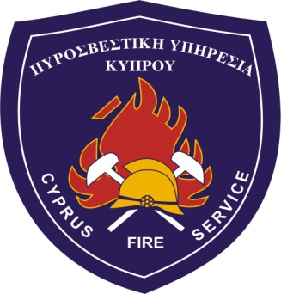
ΓΡΑΦΕΙΟ ΤΥΠΟΥ
ΚΑΙ ΔΗΜΟΣΙΩΝ ΣΧΕΣΕΩΝ ΠΥΡΟΣΒΕΣΤΙΚΗΣ ΥΠΗΡΕΣΙΑΣ ΚΥΠΡΟΥ
Αρ. Τηλ.: 22802415
Κινητό: 99534189
Αρ. Φαξ:. 22802465
E-mail: fspressoffice@gmail.com
www.fs.gov.cy

Ανακοίνωση Πυροσβεστικής Υπηρεσίας
Άσκηση ‘ΠΥΡΣΟΣ 2021’
Η Πυροσβεστική Υπηρεσία ενημερώνει το κοινό ότι προγραμματίζεται τη Δευτέρα 24 Μαΐου 2021 και μεταξύ των ωρών 10.00 π.μ μέχρι 12.30 μ.μ να πραγματοποιηθεί στην περιοχή Χαντάρα του χωριού Κοράκου Επαρχίας Λευκωσίας η αγροτοδασική άσκηση ‘ΠΥΡΣΟΣ 2021’ με την συμμετοχή πολλών κρατικών και άλλων Υπηρεσιών.
Επισημαίνεται ότι θα υπάρξει κινητοποίηση τόσων επίγειων όσον και εναέριων πυροσβεστικών δυνάμεων κατά την ποιο πάνω ημερομηνία και ώρες και ως εκ τούτου δεν συντρέχει κανένας απολύτως λόγος ανησυχίας για το κοινό.

(Ανδρέας Κεττής)
Υπεύθυνος
Γραφείου Τύπου &
Δημοσίων Σχέσεων

